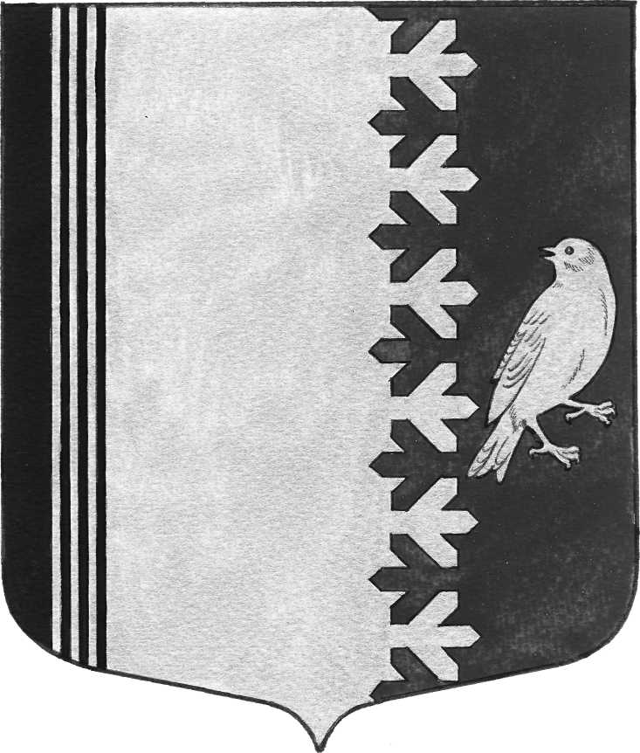

СОВЕТ ДЕПУТАТОВ МУНИЦИПАЛЬНОГО ОБРАЗОВАНИЯ
ШУМСКОЕ СЕЛЬСКОЕ ПОСЕЛЕНИЕ КИРОВСКОГО МУНИЦИПАЛЬНОГО РАЙОНА
ЛЕНИНГРАДСКОЙ ОБЛАСТИ
ЧЕТВЕРТОГО СОЗЫВА

Р Е Ш Е Н И Е

от 26 сентября 2023 года № 31

О внесении изменений в решение совета депутатов от 05 апреля 2019 года № 19
«Об организации деятельности старост сельских населенных пунктов и участии населения в осуществлении местного самоуправления в иных формах на частях территорий муниципального образования Шумское сельское поселение Кировского муниципального района Ленинградской области»

В соответствии с Федеральным законом от 06.10.2003 № 131-ФЗ «Об общих принципах организации местного самоуправления в Российской Федерации», областным законом от 28.12.2018 № 147-оз «О старостах сельских населенных пунктов Ленинградской области и содействии участию населения в осуществлении местного самоуправления в иных формах на частях территорий муниципальных образований Ленинградской области» (далее - областной закон № 147-оз), Областным законом Ленинградской области от 20.07.2023 года № 96-оз «О внесении изменений в отдельные областные законы в сфере содействия участию населения в осуществлении местного самоуправления Ленинградской области», Уставом муниципального образования Шумское сельское поселение Кировского муниципального района Ленинградской области (далее - Устав), Совет депутатов муниципального образования Шумское сельское поселение Кировского муниципального района Ленинградской области (далее – Совет депутатов) решил:
Внести в Приложение № 2 решения Совета депутатов муниципального образования Шумское сельского поселения Кировского муниципального района Ленинградской области от 05 апреля 2019 года № 19 «Об организации деятельности старост сельских населенных пунктов и участии населения в осуществлении местного самоуправления в иных формах на частях территорий муниципального образования Шумское сельское поселение Кировского муниципального района Ленинградской области» следующие изменения:
1. Пункт 3 статьи 2 изложить в следующей редакции:
«3. Количество членов общественного совета должно составлять не менее трех человек и не более семи человек.
Количество членов общественного совета определяется решением совета депутатов муниципального образования.»;
2. абзац первый части 5 изложить в следующей редакции:
«5. Кандидатуры в состав общественного совета могут быть выдвинуты из числа лиц, обладающих активным избирательным правом, проживающих на части территории муниципального образования либо имеющих в собственности жилое помещение, расположенное на части территории муниципального образования:»
3. пункт 1 части 6 изложить в следующей редакции:
«1) замещающие государственную должность, должность государственной службы, муниципальную должность, за исключением муниципальной должности депутата представительного органа муниципального образования, осуществляющего свои полномочия на непостоянной основе, или должность муниципальной службы;»;
4. Пункт 9 статьи 3 признать утратившим силу;
5. Пункт 1 статьи 3 дополнить частью12¹ следующего содержания:
«12¹ . В случае если членом общественного совета является староста сельского населенного пункта, на территории которого осуществляет деятельность общественный совет, его полномочия как члена общественного совета, помимо оснований, предусмотренных пунктами 1-8 части 12 настоящей статьи, прекращаются досрочно при истечении срока полномочия старосты либо их досрочном прекращении по решению представительного органа муниципального образования, в состав которого входит сельский населенный пункт, по представлению схода граждан сельского населенного пункта и в случаях, предусмотренных пунктами 1-7 части 10 статьи 40 Федерального закона от 06 октября 2003 года № 131-ФЗ «Об общих принципах организации местного самоуправления».»;
6. Пункт 1 статьи 3 дополнить частью13¹ следующего содержания:
«13¹ . В случае призыва члена общественного совета на военную службу, направления на заменяющую ее альтернативную гражданскую службу, призыва на военную службу по мобилизации или заключения в соответствии с пунктом 7 статьи 38 Федерального закона от 28 марта 1998 года № 53-ФЗ «О воинской обязанности и военной службе» контракта о прохождении военной службы (далее – военная служба) либо контракта о добровольном содействии в выполнении задач, возложенных на Вооруженные Силы Российской Федерации, и при отсутствии оснований для прекращения полномочий члена общественного совета, предусмотренные пунктами 1-4 настоящей статьи, деятельность члена общественного совета приостанавливается на период прохождения военной службы либо оказания добровольного содействия в выполнении задач, возложенных на Вооруженные Силы Российской Федерации.
Деятельность члена общественного совета в период прохождения им военной службы либо оказания добровольного содействия в выполнении задач, возложенных на Вооруженные Силы Российской Федерации, прекращается только в случае истечения срока полномочий деятельности общественного совета или досрочного прекращения полномочий общественного совета.
Если приостановление деятельности члена общественного совета в связи с отбытием его на военную службу либо на оказание добровольного содействия в выполнении задач, возложенных на Вооруженные Силы Российской Федерации, влечет за собой нарушение требований пункта 3 статьи 2 Положения «Об общественном совете части территории муниципального образования Шумское сельское поселение Кировского муниципального района Ленинградской области», утвержденного решением совета депутатов МО Шумское сельское поселение № 19 от 05.04.2019 года, то в таком случае деятельность общественного совета приостанавливается до момента избрания временного члена общественного совета на период прохождения основным членом общественного совета военной службы либо оказания добровольного содействия в выполнении задач, возложенных на Вооруженные Силы Российской Федерации.».
2. Настоящее решение подлежит официальному опубликованию в газете «Вестник муниципального образования Шумское сельское поселение» и размещению на официальном сайте администрации муниципального образования Шумское сельское поселение Кировского муниципального района Ленинградской области.
3. Решение вступает в силу после его официального опубликования.

Глава муниципального образования В.Л.Ульянов

